GOSPODINSJSTVO
Datum: 20. 3. 2020
Tokrat boš v okviru gospodinjstva resnično lahko opravljal/a gospodinjska dela.
Kaj vse lahko storiš? Marsikaj.
V zvezek za gospodinjstvo (vsaj en teden) dnevno vodi evidenco, katera hišna opravila si opravil/a. V preglednici imaš naštetih nekaj opravil, seveda pa lahko dodaš tudi svoje opravilo.
Ko bomo spet skupaj v šoli, bomo pogledali, kaj vse ste opravili v času, ko se nismo videli.
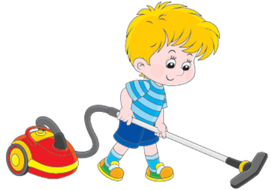
Npr.
Petek, 20. 3.2020
- Pometla sem kuhinjo.
- Posesala dnevno sobo.
- Pomila posodo.
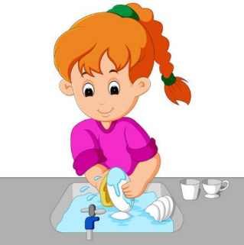
Sobota, 21. 3. 2020
- Mamici sem pomagal olupiti krompir za kosilo.
- Pospravil sem svojo sobo.
- Odnesel sem smeti v smetnjake.
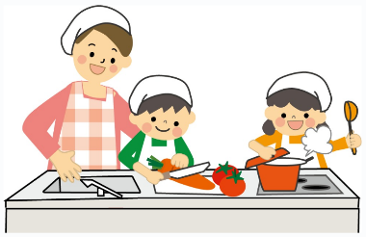
HIŠNA OPRAVILA
pometanje
sesanje
pomoč pri pripravi kosila (npr. lupljenje zelenjave)
priprava mize za kosilo
brisanje prahu
pomivanje posode
Zlaganje posode v pomivalni stroj
zlaganje perila v pralni stroj in iz njega
Postiljanje postelj
Zlaganje perila, obešanje perila
preoblačenje posteljnine
likanje
odnašanje smeti
čiščenje kopalnice
pospravljanje omare z oblačili
pospravljanje omare s čevlji
druga opravila
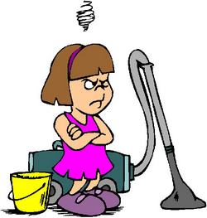
Kakšen je tvoj odziv pri opravljanju nalog?

